[27分一区top刊，但图片重复；中山大学附属一院、上海长海医院和哈佛医学院知名团队论文被质疑](https://mp.weixin.qq.com/s?__biz=Mzk1Nzk5NzI3Mw==&mid=2247484604&idx=2&sn=ac8c43086e9c61582113fb4510ae5eb0)

原创观观[图片观察](javascript:void(0);)2025-04-09 21:45:49广东

这篇2021年发表的Molecular Cancer期刊，主要由Qiwei Jiang、Nana Zheng、Lang Bu 等共同完成，近期论文因图片重复被读者质疑

**论文信息**

标题：SPOP-mediated ubiquitination and degradation of PDK1 suppresses      AKT kinase activity and oncogenic functions

作者：Qiwei Jiang , Nana Zheng , Lang      Bu , Xiaomei Zhang , Xiaoling      Zhang , Yuanzhong Wu , Yaqing Su , Lei      Wang , Xiaomin Zhang , Shancheng      Ren , Xiangpeng Dai , Depei Wu , Wei      Xie , Wenyi Wei  , Yasheng Zhu  , Jianping Guo

期刊：Molecular Cancer

发表日期：2021 年 8 月 5 日

DOI：10.1186/s12943-021-01397-5

PMID：34353330

PMCID：PMC8340461

单位：中山大学第一附属医院、苏州大学第一附属医院、哈佛医学院、上海长海医院等

**质疑内容**

比预期的要相似得多。ImageTwin 检测到的相似性。

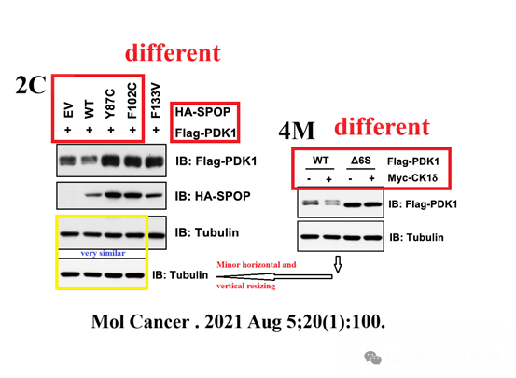



**END**



**#**

**扫码关注我们**



Don't be ashamed



专注于国内论文质疑报道

**欢迎投稿联系**

[#中山大学附属一院](https://mp.weixin.qq.com/mp/appmsgalbum?__biz=Mzk1Nzk5NzI3Mw==&action=getalbum&album_id=3936167995600191488#wechat_redirect)[#上海长海医院](https://mp.weixin.qq.com/mp/appmsgalbum?__biz=Mzk1Nzk5NzI3Mw==&action=getalbum&album_id=3936167995784740868#wechat_redirect)[#哈佛医学院](https://mp.weixin.qq.com/mp/appmsgalbum?__biz=Mzk1Nzk5NzI3Mw==&action=getalbum&album_id=3910156838754238471#wechat_redirect)